交通安全宣導(109-1-14)
防禦駕駛應用範圍不僅僅限於車輛駕駛人，機車騎士也有需要注意的守則，藉由加強認知能力來提昇台灣的交通安全！

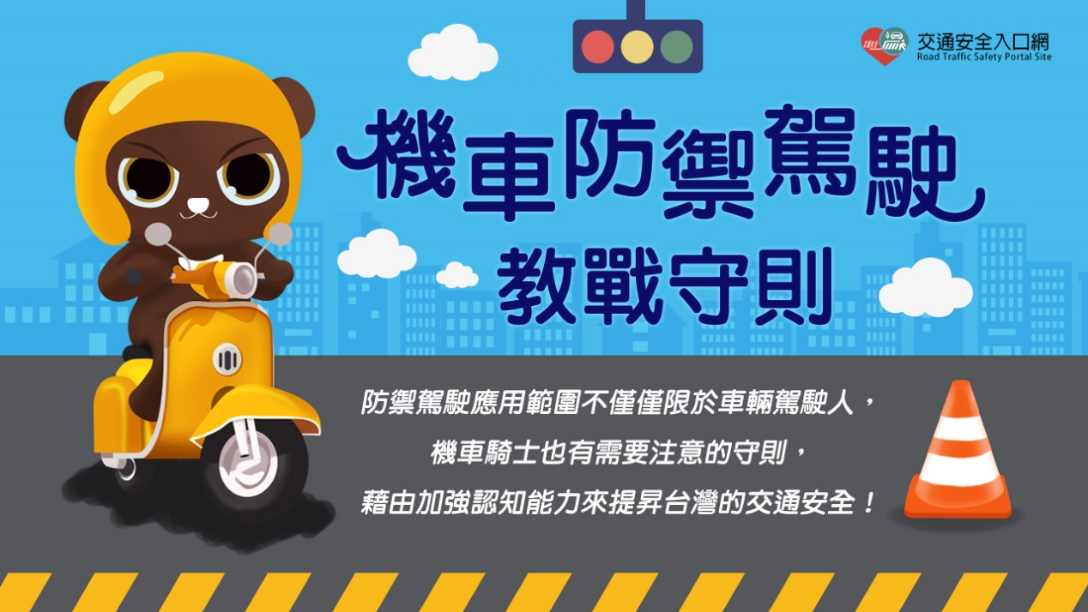

守則1：紅燈轉綠燈時，先確認前方左右來車再起步。

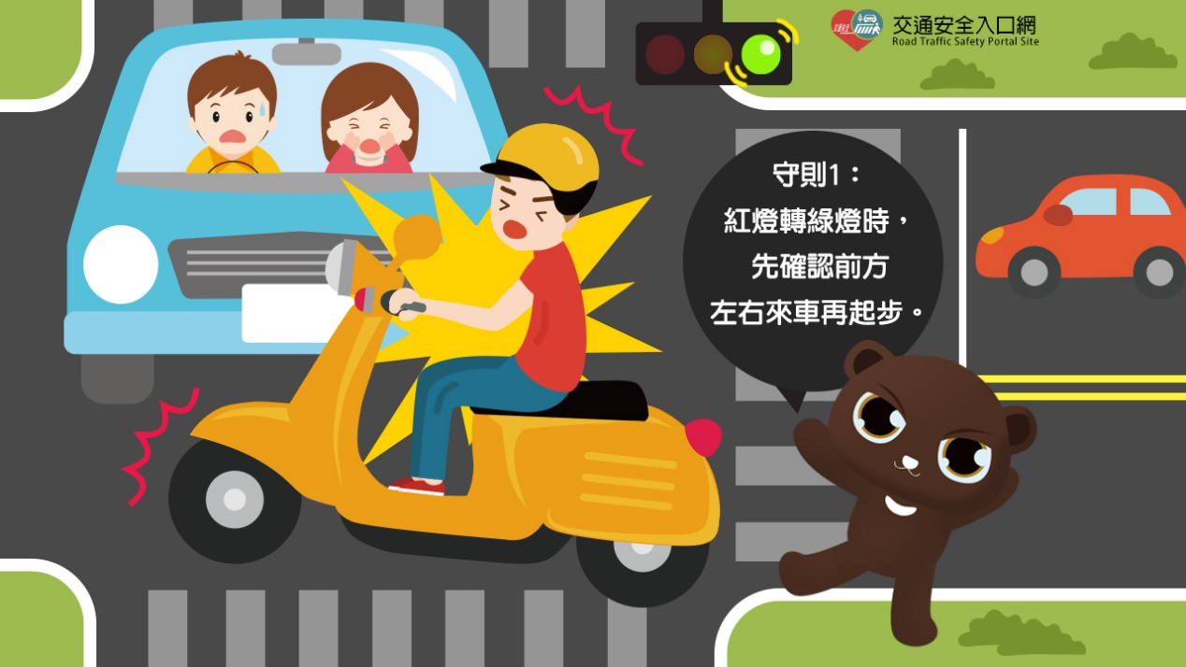

守則2：變換車道之前，先從後照鏡確認後方來車，再變換車道。
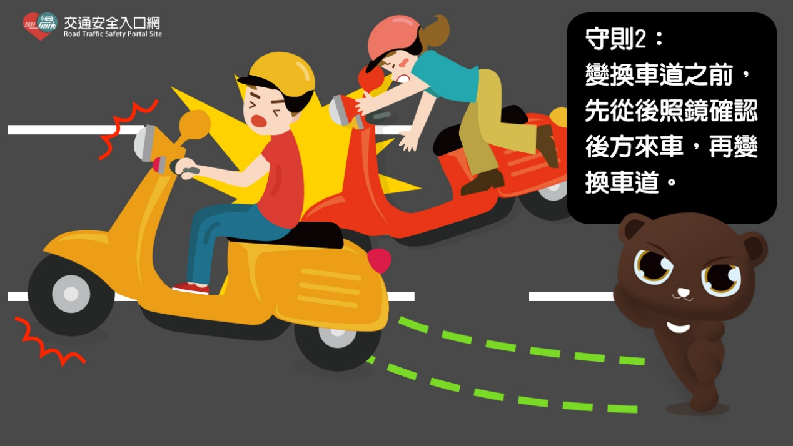

守則3：注意大型車輛右轉的內輪差，保持適當距離以避免被捲入。
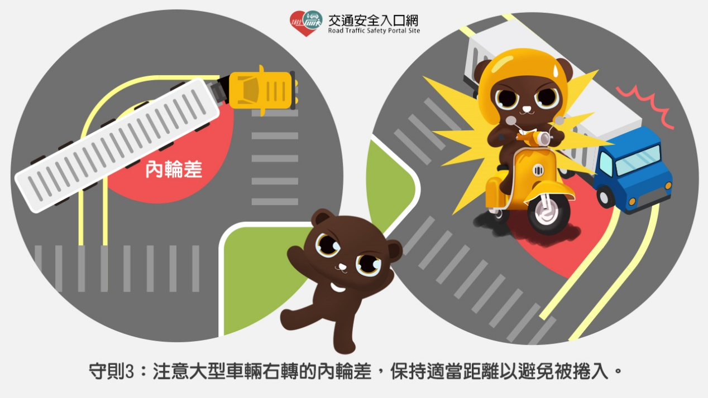

守則4：雨衣反穿不確實扣上或穿著輕便雨衣，容易勾到發生意外。
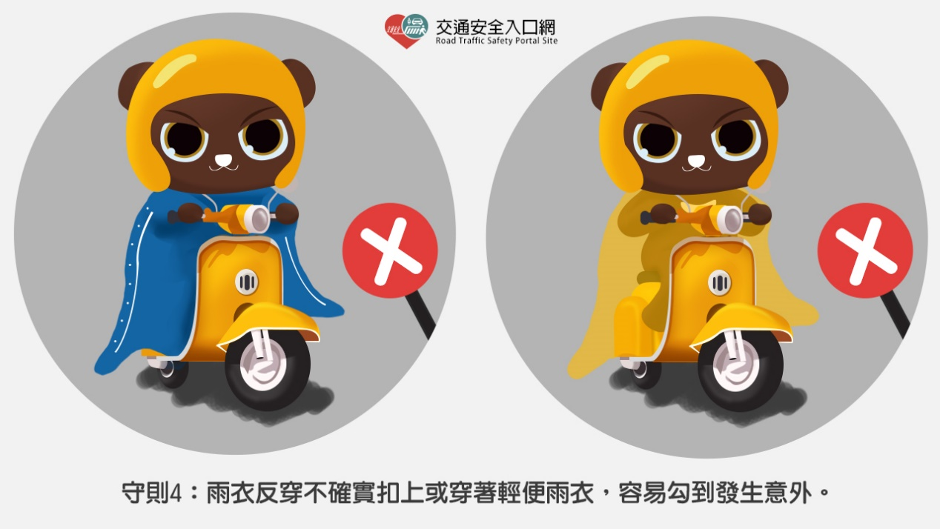

機車騎士若想要減少不必要的意外發生，以下的守則也很重要喔！
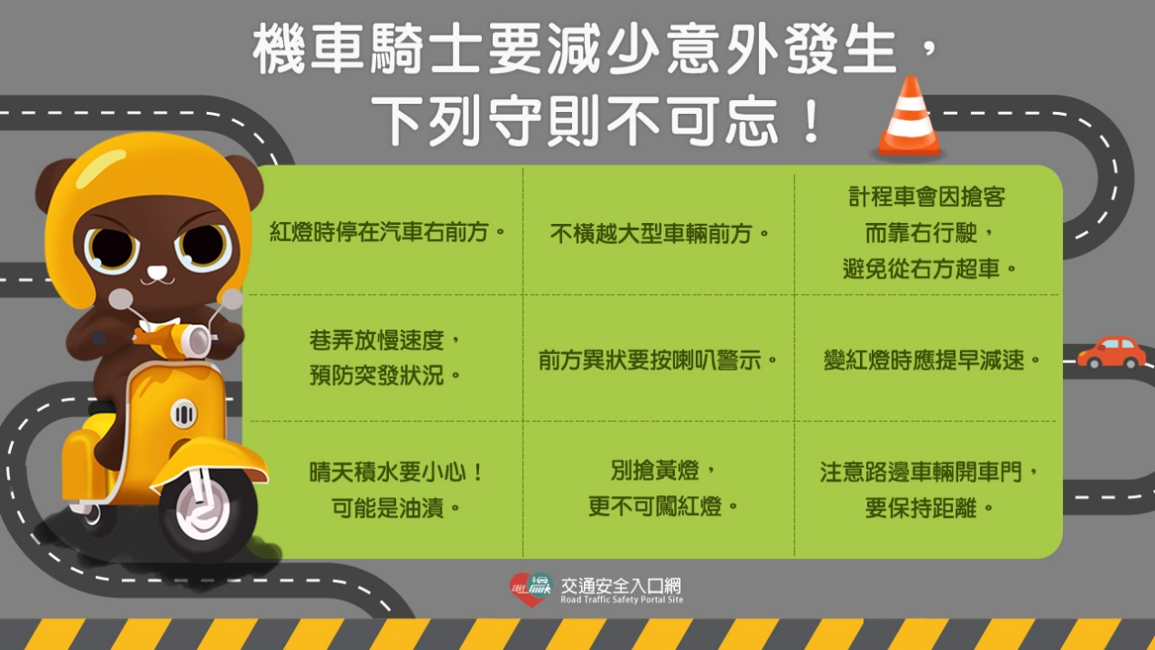

• 停紅燈時盡量停在汽車右前方
• 不橫越大型車輛前方
• 不從計程車右方衝過，計程車隨時可能因搶客而靠右行駛
• 小巷放慢速度，以免撞上衝出的車輛或行人
• 前方有異時按喇叭警示提醒
• 變紅燈時應提早減速，不突然及煞停止
• 晴天時避開積水，那可能是會打滑的油漬
• 別搶黃燈，更不可闖紅燈
• 與路邊車輛保持距離，防止突然開車門造成撞擊
台灣機車族群眾多，且車流量大交通壅擠，若機車騎士能掌握防禦性駕駛的原則，可避免自身或其他用路人陷入危險之中，創造更安全友善的交通環境。
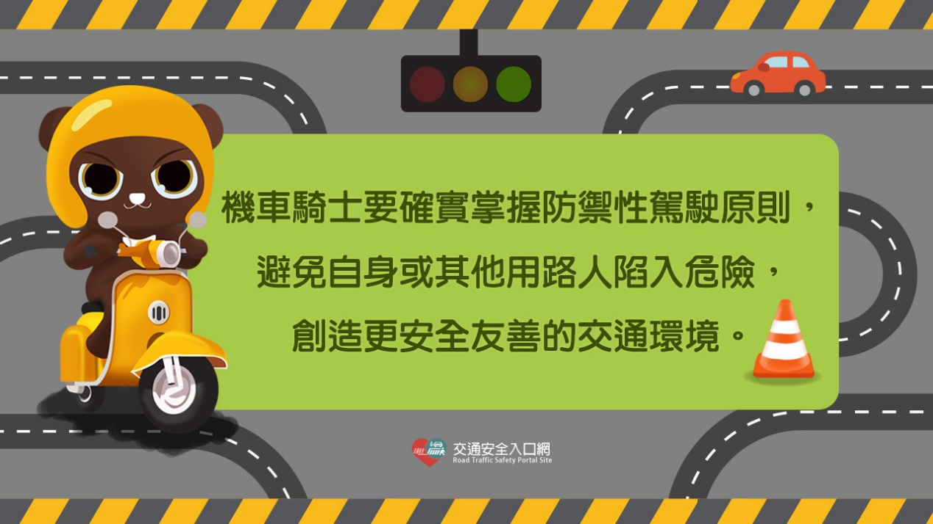

學務處軍訓室關心您
中華民國109年11月11日

